6. Статі коня

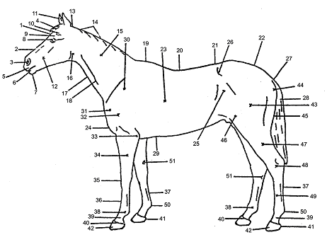

ГОЛОВА | ТУЛУБ |  | ПЕРЕДНІ КІНЦІВКИ |  | ЗАДНІ КІНЦІВКИ
1. Лоб | 19. Холка |  | 30. Лопатка |  | 43. Стегно
2. Перенісся | 20. Спина |  | 31. Плечелопатковий суглоб |  | 44. Сідничний горб
3. Ніздря | 21. Поперек |  | 32. Плече |  | 45. Сідниця
4. Чубок | 22. Круп |  | 33. Лікоть |  | 46. Коліно
5. Верхня губа | 23. Ребра |  | 34. Передпліччя |  | 47. Гомілка
6. Нижня губа | 24. Груди |  | 35. Зап’ястя |  | 48. Скакальний суглоб
7. Підборіддя | 25. Піддих |  | 36. П’ястка |  | 49. Плесно
8. Око | 26. Маклак |  | 37. Сухожилля |  | 50. Путовий суглоб
9. Очна орбіта | 27. Ріпиця |  | 38. Путовий суглоб |  | 51. Каштан
10. Надочна ямка | 28. Хвіст |  | 39. Путо |  | 41. П’ятка
11. Вухо | 29. Підпруга |  | 40.Вінчик |  | 42. Копито
12. Щока
Ш И Я
13. Потилиця |  | 15. Бік шиї |  | 17. Нижній край шиї
14. Гребінь шиї з гривою |  | 16. Горло |  | 18. Яремний жолоб

